отчет по лабораторной работе номер 4

Простейший вариант

Поминова Сабина Александровна

Содержание

# 1 Цель работы

Освоение процедуры компиляции и сборки программ, написанных на ассем- блере NASM. # Задание

Здесь приводится описание задания в соответствии с рекомендациями методического пособия и выданным вариантом.

# 2 Теоретическое введение

Здесь описываются теоретические аспекты, связанные с выполнением работы.

Например, в табл. 1 приведено краткое описание стандартных каталогов Unix.

Таблица 1: Описание некоторых каталогов файловой системы GNU Linux

| Имя каталога | Описание каталога |
| --- | --- |
| / | Корневая директория, содержащая всю файловую |
| /bin | Основные системные утилиты, необходимые как в однопользовательском режиме, так и при обычной работе всем пользователям |
| /etc | Общесистемные конфигурационные файлы и файлы конфигурации установленных программ |
| /home | Содержит домашние директории пользователей, которые, в свою очередь, содержат персональные настройки и данные пользователя |
| /media | Точки монтирования для сменных носителей |
| /root | Домашняя директория пользователя root |
| /tmp | Временные файлы |
| /usr | Вторичная иерархия для данных пользователя |

Более подробно об Unix см. в [1–6].

# 3 Выполнение лабораторной работы

1.Создаю каталог для работы с программами на языке ассемблера NASM. Перехожу в него, создаю текстовый файл с именем hello.asm

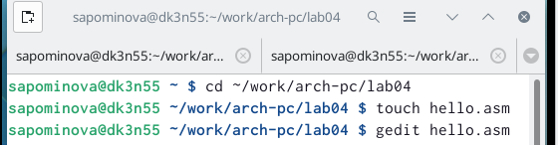

Рис. 1: из1.png

2.Открываю созданный файл и ввожу в него текст программы 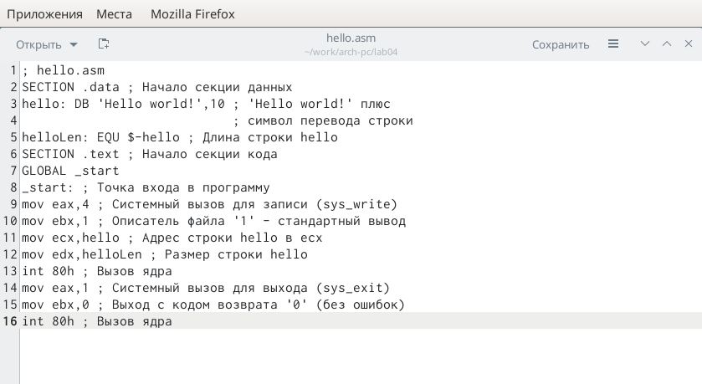

3.Компилирую файл и передаю на обработку компоновщику 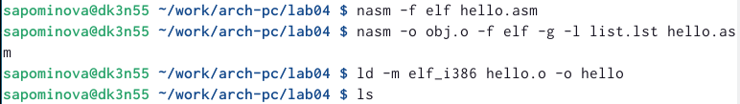

4.Называю и запускаю полученный файл 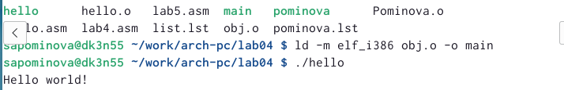

5.Заменяю текст “Hello, world” на мои имя и фамилию. Выполняю компановку и запуская программу 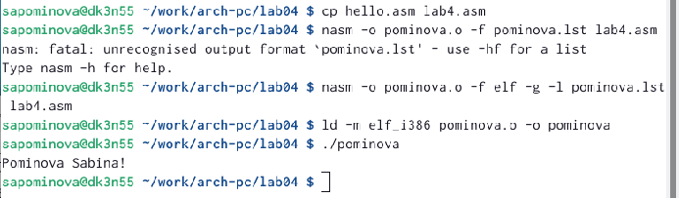 # Выводы

Освоила процедуры компиляции и сборки программ, написанных на ассем- блере NASM.

# Список литературы

1. GNU Bash Manual [Электронный ресурс]. Free Software Foundation, 2016. URL: <https://www.gnu.org/software/bash/manual/>.

2. Newham C. [Learning the bash Shell: Unix Shell Programming](http://www.amazon.com/Learning-bash-Shell-Programming-Nutshell/dp/0596009658). O’Reilly Media, 2005. 354 с.

3. Zarrelli G. Mastering Bash. Packt Publishing, 2017. 502 с.

4. Robbins A. [Bash Pocket Reference](https://www.ncbi.nlm.nih.gov/pubmed/25246403). O’Reilly Media, 2016. 156 с.

5. Таненбаум Э. Архитектура компьютера. 6-е изд. СПб.: Питер, 2013. 874 с.

6. Таненбаум Э., Бос Х. Современные операционные системы. 4-е изд. СПб.: Питер, 2015. 1120 с.